**江苏武进经济开发区国家生态工业示范园区自评报告**

**（2018年度）**

**江苏武进经济开发区管理委员会**

**二〇一九年五月**

**目 录**

第一章 园区建设主要工作回顾 2

一、园区概况 2

二、国家生态工业示范园区建设概况回顾 3

三、生态工业链网构建与完善 10

四、主要污染物消减情况 14

五、生态工业关键项目引进情况 16

六、园区管理机制完善情况 18

第二章 园区建设主要成果 22

一、主要成绩及特色总结 22

第三章 园区存在主要问题及制约因素 30

一、宏观经济环境严峻，外部市场竞争激烈 30

二、服务配套有待完善，园区自身发展有限 31

三、产业链条支撑不足，技术研发人才缺失 31

第四章 下一阶段工作计划 33

一、聚焦产业发展，构建完备体系 33

二、聚焦特色平台，推动功能升级 35

三、聚焦城市建管，狠抓品质提升 37

四、聚焦瓶颈问题，加快改革步伐 38

五、聚焦民生福祉，共享发展成果 39

# 园区建设主要工作回顾

## 一、园区概况

江苏武进经济开发区（以下简称“经发区”）前身为1997年经江苏省人民政府批准成立的武进外向型农业综合开发区，2006年7月6日，经江苏省人民政府批准更名为江苏武进经济开发区，批复面积20.14平方公里，范围西至孟津河、扁担河，南至滆湖大堤，东、北至场北河。2015年经发区获批省级高新区（筹），成为整个常州市继常州国家高新技术产业开发区和武进国家高新技术产业开发区后第3个高新技术开发区。

经发区东接武进高新区，西临嘉泽镇，北与邹区镇相连，位于常州市区西南部，邻近苏南第二大淡水湖——滆湖（又名西太湖），距离常州市区10公里、武进城区7公里，距离沪宁高速公路20公里、常州机场25公里。经发区周边有众多航道，如武宜运河、新京杭大运河、扁担河和新孟河，水上交通运输条件较为优越。

经发区发展十余载，先后获得了“国家级科技企业孵化器”、“中以国际科技合作基地”、“江苏省功能新材料产业集群”、“江苏省重点培育小企业创业基地”、“江苏省现代服务业集聚区”、“全国绿化模范单位”、“江苏省众创社区试点单位”、“江苏省台湾青年就业创业基地”等一批重要品牌和荣誉称号。

## 二、国家生态工业示范园区建设概况回顾

### （一）园区创建历程回顾

经发区于2010年启动国家生态工业示范园区创建工作，于2013年4月获得三部委同意建设的批复（环发﹝2013﹞41号），同年9月由武进区人民政府批准实施。2014年6月创建工作顺利通过省级预验收，12月通过国家验收，2016年经发区正式获得国家生态工业示范园区命名（环科技〔2016〕106号）。

2007年武进经发区通过了ISO14000省级示范区验收，2009年先后成功创建“江苏省生态工业园区”、“江苏省省级高新技术创业服务中心”和“江苏省（武进）新型工程材料特色产业园”三个省级平台，为园区经济腾飞插上了翅膀。其生态创建工作也一直走在全省同类型开发区前列。园区发展十余载，先后获得了“国家级科技企业孵化器”、“中以国际科技合作基地”、“江苏省功能新材料产业集群”、“江苏省重点培育小企业创业基地”、“江苏省现代服务业集聚区”、“全国绿化模范单位”“中国最佳医疗健康产业园区”等一批重要品牌和荣誉称号。

2018年，经发区以习近平新时代中国特色社会主义思想和党的十九大精神指导，园区上下紧紧围绕“现代宜居城，科技创新城，生态文明城”的发展目标，以大力实施“五强五优”工程为主要抓手，实现了产业体系的明显优化，城市环境建设的更加宜居，民生事业的长足发展，改革创新迈出了坚实的步伐。

### （二）发挥政府推动作用

**政府重视：**2018年度，西太湖科技产业园为认真贯彻落实党的十九大精神，按照省、市、区关于生态文明建设目标任务和武进区生态保护引领区暨“两减六治三提升”专项行动工作方案要求，全力推进生态文明建设专项工作任务，形成了《西太湖科技产业园生态文明建设工作方案》。方案共明确了7大类39项具体任务。为进一步加强组织领导，成立了生态文明建设领导小组并下设生态办，统筹推进西太湖生态文明建设工作，加强对接协调、督促检查、进度跟踪、情况汇总。

**技术支持：**近年来，常州西太湖科技产业园着力构建园区知识产权体系，努力提升园区专利的产出，推进知识产权强区建设，万人有效发明专利达102件，该指标在全省同类开发区中列首位。2018年上半年出台了《关于进一步推进企业知识产权工作奖励的意见》和《常州西太湖科技产业园知识产权发展战略实施意见》，进一步完善了知识产权政策体系。通过实施“发明专利100工程”，园区企业的知识产权意识不断增强，企业专利预警、专利布局意识和能力不断提高，知识产权在社会经济发展中的支撑引领作用逐步彰显。

**领导关怀：**9月19日，国家副主席王岐山一行专题调研了中国以色列常州创新园。王岐山高度肯定了中以常州创新园的服务模式，并强调要以习近平新时代中国特色社会主义思想为指导，全面贯彻新发展理念，深入实施创新驱动发展战略，在扩大开放中推动科技创新再上新台阶。今年是改革开放40周年，在新的历史起点上，要以全球视野谋划和推动创新，坚持融入全球科技创新网络，加强对外创新交流。

12月25日上午，市长丁纯专题调研了常州西太湖科技产业园部分创新型企业，要求西太湖不断提升科技创新的引领力和支撑力，坚持大小项目并重，精心培育一批明星产业、明星企业和明星产品。

12月19日至20日，全国政协副主席、农工党中央常务副主席何维来到常州西太湖科技产业园，专题调研中以合作和医疗器械产业发展情况，先后参观了以色列中心、西太湖健康产业展厅以及江苏诺瑞思、常州希若嘉、征图新视3家企业。

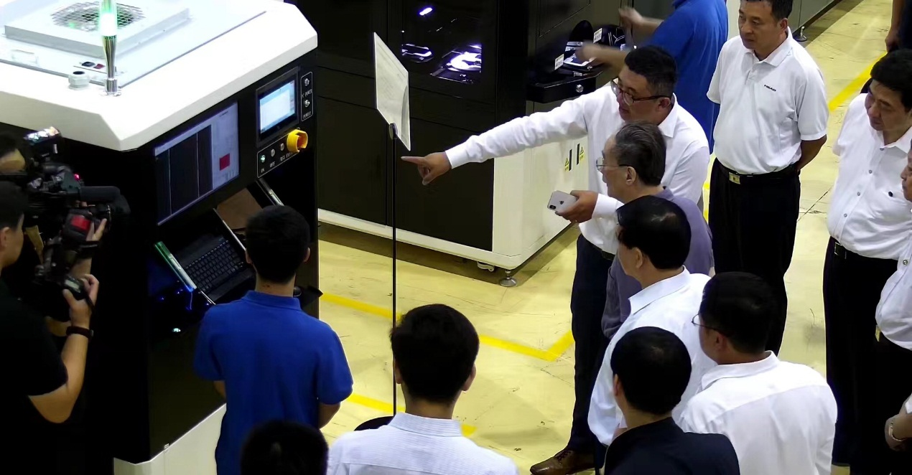

**图1.2-1 2018年9月19日，国家副主席王岐山一行专题调研中国以色列常州创新园**

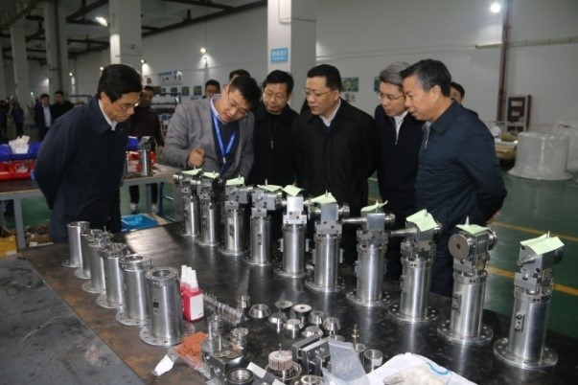

**图1.2-1 2018年12月25日，市长丁纯专题调研了常州西太湖科技产业园部分创新型企业**

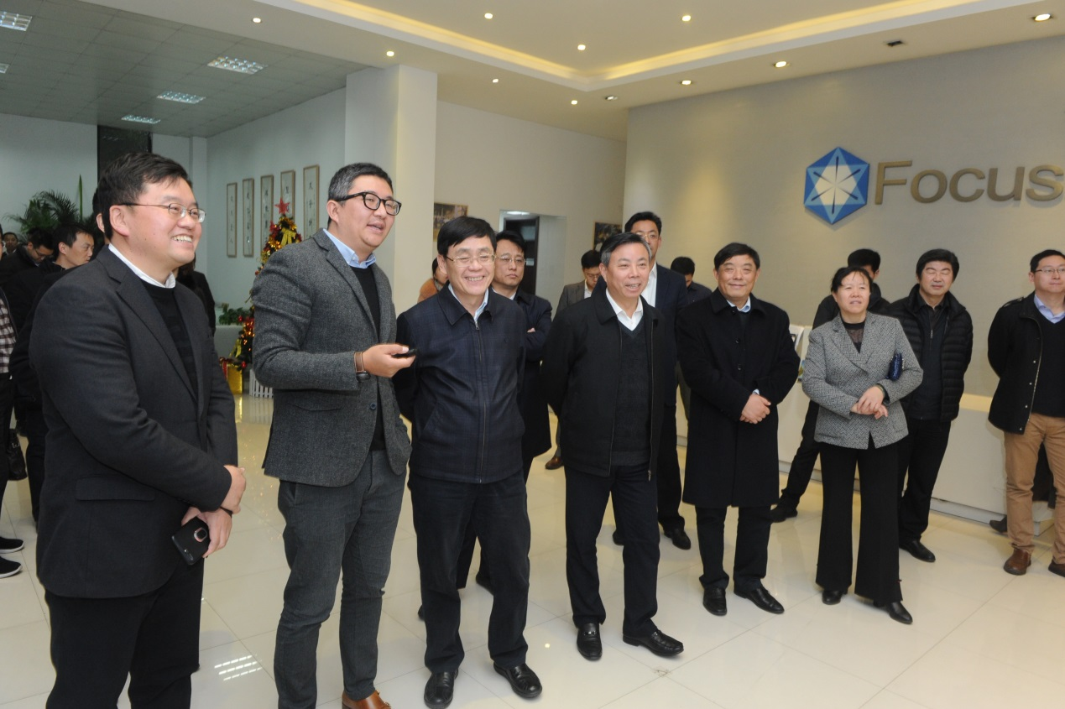

**图1.2-2 12月19日至20日，全国政协副主席、农工党中央常务副主席何维来到常州西太湖科技产业园，专题调研中以合作和医疗器械产业发展情况**

### （三）积极推进创新工作

西太湖正处于社会经济发展的重要时期，随着人口增长、工业发展和城市化进程的加快，如何合理利用有限的土地资源，保证土地的可持续利用越来越受到关注。针对园区土地资源不足、集约利用程度不高、产出强度过低、闲置现象严重的现状，2018年西太湖管委会从精准供地模式、土地精细化整治、经营性土地策划三个方面提出创新管理办法，通过地增效、地生地、地升值三种模式盘活现有土地资源，切实提高土地利用率，发挥土地最大效益，为形成土地集约程度高、产业集聚效应明显的发展格局，打造资源节约型、环境友好型开发区，走可持续发展之路打下坚实基础。

### （四）开展环保宣传活动

经发区重视公众生态宣传与意见反馈，进一步打响“半程马拉松赛”和“环太湖公路自行车赛”等传统赛事品牌，此外，在2018年举办了“爱”在西太湖亲子后备箱跳蚤市场暨“博爱一元捐”、“爱护环境，人人有责”、“2018国际生态环境新技术大会”等环保会议及活动，普及生态文明建设的基本知识，进一步提高群众对我区生态文明建设的知晓度、参与度。

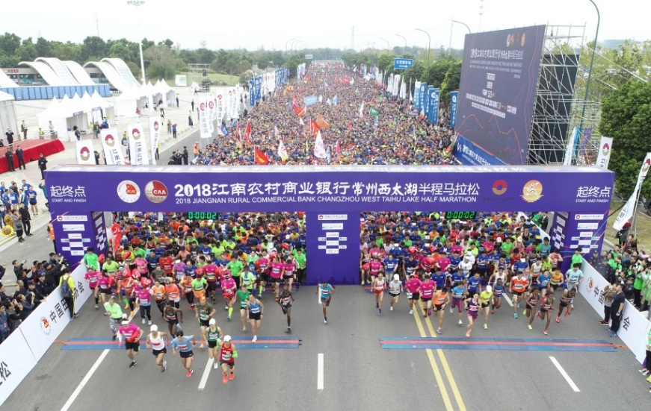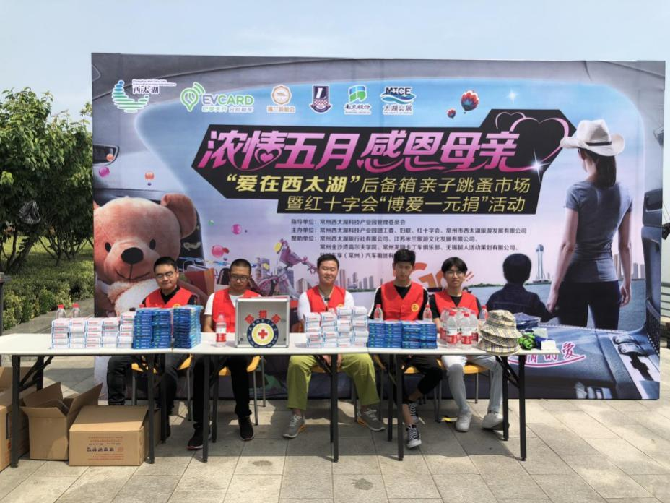

**图1.2-2 2018年经发区部分生态宣传活动**

### （五）中央环保督查意见落实情况

2018年，中央环境保护督察“回头看”工作常州市协调联络组向西太湖科技产业园管委会交办来信举报2件。两件举报内容分别为：一是比戈尔公司存在类似胶水树脂之类的废气污染；二是卡迈锡（中国）紧固件有限公司的污水处理产生的污泥堆放场所不规范，污泥渗滤液未收集，此外蒸馏水中含有机物，未经处理直接排放。

武进区委、区政府高度重视，立即组织有关职能部门和地方党委政府进行了专题会办并展开现场调查。经现场核实，第一件比戈尔公司的信访反映问题不属实；第二件卡迈锡（中国）紧固件有限公司问题属实，已责令整改。目前该企业已扩建一座危废仓库，落实防雨淋、防渗漏、防扬散、防流失措施，并规范设置危险废物识别标识和标签。同时，常州市武进区环保局对该企业不规范贮存危险废物的问题立案查处，并责令改正，处罚款6万元。

武进区政府于2018年7月以书面形式将调查处理情况反馈市协调联络组，两件信访交办件均落实到位。

## 三、生态工业链网构建与完善

经发区经过多年的生态建设和链网构建，初步构建形成了先进碳材料产业链、健康产业链、互联网产业链和文化旅游链这四条生态产业链。

### 先进碳材料产业链

经发区致力打造通过龙头带动、创新智动和区域联动的产业发展思路，以石墨烯产业+医疗产业“双创”示范作用的石墨烯小镇。石墨烯小镇的城市定位是将相关产业的高端科技产业成果融入城市建设，打造独具魅力的智慧城市，为科技精英提供未来智慧生活，成为满足科技人才需求、留住人才的精英家园城市。

经发区以石墨烯材料为契机，以常州西太湖科技产业园为主阵地，不断发展壮大和完善先进碳材料特色产业链，构建了涵盖石墨烯设备研发、原料制备与应用研究、石墨烯生产、石墨烯下游应用等贯通石墨烯产业的较为完整产业链，初步形成石墨烯产业集群（涵盖科技研发—实验孵化—中试加速—规模化生产的产业脉络）。共累计招引石墨烯领域领军型创新创业团队30多个，集聚了一批石墨烯材料及下游应用相关企业，创造了10余项“全球第一”，赢得了“中国石墨烯看江苏，江苏石墨烯看常州”的美誉。

目前，经发区在石墨烯粉体和石墨烯透明薄膜两大基础性原材料上率先完成布局，涌现了一大批石墨烯行业的领军企业，此外，在设备制造、光电显示、加热散热、复合材料、穿戴设备以及能源、环保、医疗等下游领域也实现了初步应用及产业化，但先进碳材料的应用领域仍不够广，新产品研发能力仍不足。为此，2018年将延续2017年的发展重点，继续着重石墨烯应用领域的拓展及研发平台的构建。

2018年，园区新引进百韩科智能装备、红宇阳石墨烯等8家石墨烯相关企业，总投资超2亿元的新奥先进碳材料应用技术研究院项目入驻园区，石墨烯小镇建设在全省首批特色小镇创建工作考核中被评为优秀等级，江苏省石墨烯创新中心试点建设获批，创新中心分中心——常州先导石墨烯高端制造装备协同创新促进中心正式揭牌，石墨烯前沿技术高峰论坛成功举办，烯旺公司生产的人体阳气（能量）石墨烯传感器和富烯科技石墨烯散热系统在华为Mate20上的应用获得了市场广泛关注。

此外，西太湖科技产业园委托编制了西太湖石墨烯产业规划环评，制定了《石墨烯项目行政审批和监管工作方案》，设立专题园区，明确了石墨烯园区产业定位和绿色发展方向，为优质石墨烯项目的审批落户提供便利。

### 健康产业链

健康产业是经发区的主导产业之一，是近年来常台合作的重点领域，位于经发区的海峡两岸（常州）健康产业合作区，是常州首个以大健康产业为主题的国家级园区，也是大陆首个以健康产业为主题的两岸合作平台，目前已引进了20多家台湾医疗企业，进一步发展壮大产业链，融入体检咨询和高端诊疗等健康产业，从医疗器械的应用方面引进补链项目，**形成零部件**—**专用设备制造**—**医疗器械制造**—**体检咨询-高端诊疗-康复养生的新型健康产业链。**

近年来，园区大力招引健康产业项目，2018年，园区新引进一滴准生物科技、太平洋医用耗材等健康制造业和服务业等项目15个，健康产业集聚初显成效。同时，园区举办了国际尖端机能性材料发展高峰论坛、中国国际骨科、生物材料及口腔医学产业投资峰会等各类交流活动，旨在吸引及帮助医疗健康等优质项目对接投资机构并推动项目落户园区。2018年4月18日-4月20日，园区在2018CHC•中信证券医疗健康大会暨第七届中国医疗健康产业投资与并购CEO峰会”上荣获“2017年度中国最佳医疗健康产业园区”。

### 互联网产业链

经发区将互联网产业作为现代服务业发展的重点方向，将其作为“提升一产、调整二产、革命三产”的重要抓手，成功打造了西太湖电子商务产业园、西太湖互联网产业园、西太湖跨境电商产业园等发展载体，2018年已集聚了国内知名互联网企业189家，先后获得“江苏省互联网产业园”（厅市共建）、“江苏省电子商务示范基地”“江苏省国际服务外包示范区”“江苏省现代服务业集聚区”“常州市民营企业电商培训基地”等荣誉和称号，扩大了经发区互联网产业链在长三角乃至全国的影响力和知名度。入驻了阿里巴巴常州分公司、国家旅游局主导的12301国家智慧旅游公共服务平台、视觉中国、华视网聚、嗨购科技等一大批行业知名的龙头企业，以及整搜在线、半亩方塘高成长型企业，形成了垂直电商平台、电商代运营、网络营销、物流第三方平台、跨境电子商务、传统制造企业电商化公司、电商功能性服务、互联网金融、呼叫中心等九大产业集群。

### 文化旅游产业链

目前，经发区已初步形成了集影视生态文化-艺术文化-旅游文化于一体的文化旅游产业链，2018年，经发区在传统领域进一步扩大品牌的影响力，不断开拓新领域，完善和丰富文化旅游产业链：

**在影视文化领域**，文化旅游产业显现活力，江苏西太湖影视产业基地拥有合作场景达126家，入驻影视公司达159家，全年接待43个剧组进场拍摄，接待剧组数量位列全国前五、全省第一。

**在艺术文化领域**，成功举办了西太湖风筝文化艺术节、滆湖之星观光塔中秋家宴活动等节庆主题活动30场，举办了“纪念刘海粟诞辰122周年画展”“江海相连——澳门城市大学特聘教授作品交流展”、“中国美协美术理论委员会作品展”、“善者乐山—徐善回乡画展”、“中国汉画大展”等精品展览，形成了集艺术创作、展示、交易、交流等功能于一体的艺术文化高地。

**在旅游文化领域**，以打造全域旅游为目标，启动编制了《西太湖文化旅游产业规划》，积极参与西太湖省级旅游度假区创建，全年接待游客100万人次。西太湖国际半程马拉松赛影响力进一步提升。

## 四、主要污染物消减情况

在建设之初，经发区秉承良好的环保理念，注重环保基础设施的建设与完善，截至2018年，区内污水管网、天然气管网覆盖率均达到100%。

在产业发展方面，经发区不以传统产业为主导，注重创新与高效，积极引进资源利用率高、低污染低能耗的工业企业，积极推进4大新兴产业的发展与引领，各项污染物排放基数较低。通过国家生态工业示范园区国家级命名后，经发区持续加强环境管理，确保污染物排放维持在较低水平。

### （一）大气污染物

经发区重视污染物源头控制，所有引进企业均为低污染企业，区内无燃煤锅炉，天然气管道覆盖率100%，现状废气主要是区内企业的天然气燃烧及工艺废气，根据经发区企业能耗折算，2018年，经发区二氧化硫排放量较2017年下降17%。

此外，经发区积极开展挥发性有机物污染治理工作，大大削减了挥发性有机污染物的排放总量，主要包括四个方面内容：一是对没有废气治理设施运行的”排气”工艺全面叫停，要求企业加装处理设施后方可复工；二是对企业老旧的废气处理设施提标改造，增加多级处理，确保达标排放；三是联动工商，源头控制餐饮个体户必须加装油烟净化设施；四是积极响应市大气办重污染天气应急预警，确保重点排气企业限停产到位。

### （二）水污染物

经发区大力发展循环经济，积极鼓励和督促企业开展清洁生产，通过淘汰落后产能、改进生产工艺、加强重复利用，保持污水接管率100%等措施，降低废水和污染物排放量。重点污水产生单位均已建设污水预处理设施，经预处理达标后接入经发区污水主管网，送武进城区污水处理厂处理。

2018年，经发区工业用水总量为389.68万m3，工业用水重复量316.30万m3，工业用水重复利用率为81.17%。单位工业增加值废水排放量为1.26吨/万元，较2016年下降2%。2018年经发区工业COD排放总量21.89t，氨氮排放总量为0.4t，主要污染物排放弹性系数为-0.69，远低于国家建设指标要求。

### （三）生活垃圾

经发区生活垃圾统一由经发区城管大队负责分类收集后统一送至武进绿色动力统一处理，该项工作为江苏省首个全域性的垃圾分类试点工作。

2018年，经发区稳步推进垃圾分类工作，完成了14个小区、19个企事业单位、2个村和11条道路及1个公园等公共区域的垃圾分类设施建设工作。新建分类亭34座、小区分类垃圾桶3255个、农村分类桶2205个、企事业单位分类桶243组、道路分类果壳箱106个。

做好垃圾中转站改造工作。有机垃圾处理设备已建成并完成调试，可以日处理有机垃圾3吨，有毒有害垃圾临时堆放点、大件生活垃圾临时堆放点也已建设完成。

## 五、生态工业关键项目引进情况

经发区在积极引进外来优质项目的同时，科学提升环保管理，2018年引进了危险废物集中收集贮存试点项目、小牛电动智慧出行全球研发与制造基地项目，推动了产业链的不断完善，构建了完善的主导产业链条和特色集群，进一步提高了园区的生态水平。

### 危险废物集中收集贮存试点项目

为充分发挥园区管委会综合管理服务功能，通过危险废物集中收集贮存转移试点和向产废单位延伸危险废物规范化管理服务，进一步督促企事业单位落实危险废物污染防治的主体责任，拓宽危险废物处置利用途径，解决小量危险废物管理不规范、转移不及时、处置费用高等问题，逐步实现园区内各类危险废物从产生、暂存、转移到处置整个过程“就地分类收集、安全及时转移和实时全程监控”的规范化监管目标，防范和化解园区环境风险，确保环境安全，提升生态工业示范园区建设水平。西太湖于2017年向省环保厅提出了危险废物集中收集贮存的试点申请，取得省环保厅同意实施试点工作的复函后，管委会随即制订方案，多次推进，2018年储运点主体工程已经建设完成，即将投入运行。

### 小牛电动智慧出行全球研发与制造基地

江苏小牛电动科技有限公司于2014年落户西太湖科技产业园，是一家智能城市出行解决方案提供商。小牛在两轮电动车领域独树一帜，相继荣获了德国红点、美国IDEA、日本G-Mark、德国IF、中国红星、香港DFA和台湾金点七项全球设计大奖。目前，小牛电动在全球有超过50万用户，累计骑行公里数已经超过15亿公里。2018年奠基的小牛电动智慧出行全球研发与制造基地建设项目，总用地约170亩，分两期投资建设。一期用地约75亩，新建25000平方米钢结构厂房、5层共8000余平方米的综合办公楼，新增电动车全自动、半自动组装线总计4条，全自动测试组线4条，全球最先进的测试与数据采集系统等主要设备，一期达产后预计可形成年产70万台电动两轮车的生产能力。

## 六、园区管理机制完善情况

### （一）环境保护职责分工明确

经发区党工委、管委会下设办公室、党群工作部（挂新经济社会组织党工委牌子）、经济发展局、规划建设局、招商局（挂投资促进服务中心牌子）、科学技术局、财政局、行政审批局，均为副科级建制，其中环境管理工作由经济发展局主要负责，下设安全环保科具体落实。园区内环保机构人员共5名，包括局长1名、副局长1名、科长1名及专职人员2名。

经发区创建国家生态工业园区之初，便成立了国家生态工业示范园区创建领导小组，由管委会一把手作为组长亲自负责创建工作，将创建目标任务分解落实到相关部门和单位，狠抓重点工程推进。国家生态工业示范园区创建工作由经济发展局负责，同时抽调有关科室人员一同参与。

### （二）环境管理职能得到落实

开发区环境管理职能完善，各项管理工作有序开展。经济发展局下设的安全环保科负责区内环保监督管理工作，实施经发区规划环境影响评价及跟踪环境影响评价制度，参与建设项目进区落户的审查会议，协同有关部门拟订与环境保护相关的经济、技术、资源配置和产业政策；监督管理区内大气、水体、土壤、噪声、固体废物、有毒化学品以及机动车等方面的污染防治工作；督促企业配合上级环保部门开展检查、验收工作；组织、指导和协调辖区环境保护法制宣传教育和人员培训，组织环保科研及环保实用技术的推广，组织推行清洁生产，负责环境管理体系和环境标准的有关工作，开展绿色系列和生态工业园等创建活动。

安全环保科同时协助市、区环境监察支队依法对辖区内各类污染源和环境质量实施统一监察，对有关单位排放污染物的状况进行定期或不定期的取样监测，建立健全武进区污染源档案；负责区域污染防治资金申报、管理工作，为企业污染治理提供技术咨询服务；协同处理协调群众来信来访及污染纠纷事件。

### （三）督查考核机制有效强化

2018年度，经发区全面贯彻落实中央和省、市、区网格化集成管理要求，落实网格化集成管理的各项责任，加强过程监督和考评运用，进一步提高基层治理与服务水平，特制定了《常州西太湖科技产业园网格化集成管理工作责任追究办法》，将考核结果纳入部门绩效考核。对任务完成突出的，给予表彰奖励。对推进不力、未完成年度目标任务的，要严肃查处并追究相关人员的责任。

### （四）环境监管水平持续提升

2018年，经发区实施了网格化环保检查方案，领导带队，定期对园区重点行业、重点企业进行抽查。积极推进“散乱污”企业整治试点工作，成立了以管委会主要领导为组长，分管副主任为副长、各部门负责人为成员的“散乱污”整治领导小组，制订了整治方案，已组织各网格成立调查组，对各企业进行现场摸查，初步完成整治名单。整治过程中，根据验收要求并对照“散乱污”企业名单建立了“一企一档”，对整治工作相关文件和影像资料进行梳理归档，做到全程留痕、有据可查，同时对关停取缔企业进行“回头看”，防止死灰复燃，确保取得成效。

### （五）应急管理体系不断完善

园区按照“统筹领导、综合协调、分类管理、分级负责”的基本要求，进一步梳理园区应急管理工作机制、组织体系和职责分工，园区应急管理的工作体系更加健全清晰。牢固树立联动共治理念，紧扣社会主要矛盾变化，以提升应急管理综合能力、提高全民应急防范意识为目标，以强化应急管理基础工作为重点，以强化应急值守、分析研判、预测预警、应急演练、宣传培训、卫生示范镇创建为主要内容，切实提高防范和处置突发事件能力，为区域经济社会发展创造良好稳定的环境。

# 园区建设主要成果

## 一、主要成绩及特色总结

### （一）产业基础不断夯实

经发区坚持“中以国际合作”和“苏澳合作”两大平台双轮驱动，石墨烯产业、健康产业、智能装备制造产业和现代服务业等四大产业各有侧重发展，园区发展特色更加鲜明，平台和产业的支撑力和竞争力显著提升。

**一是“两大平台”迎来新机遇。**常州市委市政府与以色列经济部签署新一轮中以常州创新园共建计划；中以常州创新园新签以盟置业、采晟智能等2个以色列项目，成功促成以色列迈拓与常州钱璟医疗、以色列竹子自行车项目和世纪鸟电动车两项技术合作，中以创新合作中心网络平台、国际技术转移、交易平台和中以新零售平台已进入实运作；积极参与苏澳合作园区前期筹建，协助推进重大基础设施建设、功能资源匹配等工作，为园区即将获批奠定基础。

**二是产业发展实现新突破。石墨烯产业方面，**不断推进石墨烯应用领域的拓展及研发平台的构建，全年共引进了8家石墨烯相关企业，总投资超2亿元的新奥先进碳材料应用技术研究院项目已入驻园区。**健康产业方面，**项目数量不断扩大，健康产业全年实现销售收入48.5亿元，同比增长26.5%，入库税收2.9亿元，同比增长23.5%。**智能装备制造产业方面，**新签总投资超10亿元的小牛电动项目和高泰电子项目，产业能级进一步提升；国成新材料成功申报省级高端装备研制赶超工程，征图新视、小牛电动成功申报省级科技小巨人、隐形小巨人企业，苏文电能成功申报省级服务型制造示范企业，征图新视、新纶科技、小牛电动、尼霍夫等主要企业的产销增幅均超过40%。**现代服务业方面，**“**四新”经济、总部经济快速集聚**，京东医药电商物流江苏总部项目和西太湖现代物流中心落户，参与筹办了首届“2018中国西太湖·全球公司发展论坛”。**互联网产业逐步壮大**，西太湖电子商务产业园被认定为首批市级三星级现代服务业集聚区。

### （二）城市面貌显著提升

**一是各项规划精心编研。**对产城融合重点发展的三大片区进行了重新布局，明确了产业定位；《花博片区总体策划》编制完成，石墨烯小镇中以工业地块及北侧办公项目策划和一期控制性详细规划的调整工作圆满完成，积极参与了《常州市武进城区停车专项规划》和《武进区多规合一规划研究项目》等相关规划编制。

**二是生态治理扎实推进。**大力推进废气治理工程，全年完成了17家企业的有机废气整治；2018年，排查认定“散乱污”企业207家，全年已完成关停58家、提升整治42家；全面推行河长制，园区河、西中沟河等黑臭河道完成整治，对礼河、东中沟河8公里的河道进行了清淤；全面开展雨污分流规范接管整治工作，完成25家企事业单位排水许可证办理，全年新建污水主管网2.77公里、支管网4.97公里；积极推进湖面环境净化，打捞蓝藻2901吨、水草216吨；危险废物集中收集贮存试点项目主体工程竣工；大力推进成片造林工程，全年新增生态林643亩。

**三是土地管理规范到位。**通过土地精细化综合整治共清理出土地539宗、面积1306亩，完成土地报批24宗、面积1116亩，完成供地22宗、面积1022亩，挂牌出让用地13宗、面积592亩，完成增资技改项目2宗、面积400亩，完成供地利用项目3宗、面积369亩，完成收回土地11宗、面积489亩；持续做好续订和新增土地发包工作，全年土地管控率达到93%。

### （三）发展活力持续迸发

以科技支撑为引领，加快建立以企业为主体、市场为导向、产学研相结合的技术创新体系，打造适应推动科技创新的金融体系与金融结构，进一步创新完善经发区生态环境。

**一是优化机构职能设置。**

调整招商职能，将先进碳材料产业管理办、健康产业管理办招商职能归入招商局，实施统一管理；撤销先进碳材料产业管理办，组建江苏江南石墨烯科技有限公司与江南石墨烯研究院一体化运作；撤销健康产业管理办，设立特色产业服务办，侧重于对健康产业提供专门化服务；强化行政服务功能，将公共资源交易管理站并入行政审批局，提升公共服务水平。

**二是健全招商政策体系。**调整优化了招商优惠政策，出台了各大产业项目招商扶持政策细则，拟定了进区租赁及用地项目标准协议模板，设置了合理的优惠政策对赌门槛；创新招商模式，积极采用股权投资、参与增发等形式开展资本运作招商，优化了招商项目进区评审管理办法。

**三是推动板块独立运营。**设立了中以创新园（常州）发展有限公司，重点开展国际技术转移和交易服务、打造零售平台、开展区域合作和模式输出；按照“研究院+公司”模式，以市场化为导向，改制江南石墨烯研究院并组建江苏江南石墨烯科技有限公司，重点开展石墨烯方面的人才团队引进和重大活动组织，改组江苏江南烯元石墨烯科技有限公司作为运营主体，加快推进国家级和省级创新中心创建；成立了常州烯望建设发展有限公司作为石墨烯小镇的总体运营商，成功获得土地一级开发许可，将与社会资本合作对小镇进行联合开发。

**四是加强资源集约利用。**2018年，园区通过集约化清退低效企业23家，腾出标准厂房面积2万多平方米，为新签项目入驻提供了空间，大大提升了单位产出效益；对工业企业进行了全面普查，进一步完善了工业企业综合效益评价系统，对于列入培育名单的企业，在产业创新、人才培育、科技金融、科技创新等各个方面给予政策支持，确保有限资源的最优配置。

**五是有效管控政府债务。**严格落实“三控两分”要求，压降基本建设投资，围绕企业投资管理开展全面审计工作；将国有资产资源进行梳理并实施产权和经营权分离，建立了内部市场机制和核算体系；加快资产、股权处置变现和经营性用地出让，积极推进与嘉泽国企平台的整合工作；积极拓宽融资渠道，有效保障了资金安全运行。

**六是加力实施创新驱动。**全年完成规上高新产值150亿元，同比增长15.4%；完成高新投入28亿元，R&D投入4.33亿元，同比增长41.9%，新认定高新技术企业13家。狠抓创新平台建设，完善了对上海交大（常州）科技园和常州大学科技园的考核办法，并签订了新的五年合作协议，市级工程技术研究中心新增6家；制定出台了《龙城英才领军人才申请入住人才公寓管理办法（暂行）》，引进“龙城英才计划”A、B类项目3项、 C类项目17项，省双创人才入选3项；“江苏省知识产权试点园区”获批，全年已完成专利申请2331件、专利授权1018件，发明专利申请531件，有效发明专利拥有量达527件；组织申报市级以上科技计划项目78项，获省级以上立项3项、市级以上立项23项。

**七是大力推动金融创新。**股改上市工作再创佳绩，神宇烯合金股份注册设立，绿浥农业挂牌新三板，牛电科技、新城悦分别在美国纳斯达克和港交所上市；金融超市规范运行，德源新材料和新凯新能源2家企业通过金融超市获得授信800万元，泰迪泰迩、华健药包、欧瑞电气完成转贷；伟驰集团在直融市场取得突破，相继发行了2亿元中期票据和4.5亿元企业债券。

### （四）发展环境逐步优化

**一是重点项目服务高质高效。**按照“重大项目增效年”活动要求，完善了项目服务联动机制，积极协调解决部分项目现场矛盾，加快破解土地、规划瓶颈制约，完成了禁建区产权证办理； 49个区级以上重点项目中，28个新建项目全部开工，开工率达100%；30个计划竣工项目全部竣工，竣工率达100%。

**二是产业服务配套逐步健全。**围绕健康产业，加快完善生产性服务配套，江苏省产业技术研究院生物医药和医疗器械产业科技服务中心常州工作站在园区设立，医疗器械第三方物流平台、第三方公共灭菌中心已完成签约，即将启动建设，医疗器械注册证申领受理点和省医疗器械检验检测分中心落户事宜正在积极推进中。围绕石墨烯产业，以创建江苏省石墨烯创新中心试点为契机，正在全力构建技术创新体系、公共服务体系、市场运营体系、人才培育体系和创新生态体系等五大支撑体系。

**三是城市管理科学精细。**深化网格化管理，构建了权责明晰、管理精细、执法规范、安全有序的城市管理体制，共考评出城市长效管理问题整改率达94%，处理“12319”平台案卷703起；开展市容市貌专项整治，查处偷倒垃圾、偷倒渣土事件，强力推进违法建设治理工作；全域垃圾分类设施建设和生活垃圾收集“房改亭”项目顺利完成，园区环境面貌得到明显改善。园区城市长效综合管理工作在前三季度武进城区板块考核中继续位列第一。

### （五）社会民生协调推进

**一是拆迁安置有序推进。**全年共完成5家企业和9户剩余户的拆迁工作，中波塔迁建项目正式签约，春晖乳业即将进入“执转破”程序，全年累计拆迁面积8.2万平方米；烯望家园安置房项目已完成土地证和建设规划用地许可证办理，各类采购及招投标工作均已完成，初步具备开工条件。

**二是民生工程加力落实。**塔下安置区公交回车场、红白事房、健身广场等建成使用，完成了蠡河新苑、长顺家园雨污水管道疏通，湖滨花苑农机具停车位改造，建筑垃圾收集房工程和湖滨大排档升级改造工程等民生项目。

**三是社会保障有力覆盖。**完成社保净增2217人，组织企业退休人员免费体检2104人次，办理城镇居民医疗保险和长期护理险15200人次，对低保户、重点优抚人员、残疾人等发放各类救助金、补助金800多万元，救助5000余人次。

**四是公共服务全面优化。**星韵学校优惠入学政策和礼河实验学校积分入学工作全面落实，星河丹堤幼儿园顺利开园，常州大学西太湖校区正式启用；临湖片区临时商业设施扩建方案完成，园区微循环公交系统即将开通。

**五是社会管理持续加强。**完成信访积案化解17件，其中群体性信访矛盾2件、区重点3件，圆满完成了全国“两会”、省委巡视组驻常巡视、上海进博会等重大活动期间的维稳安保工作；网格化集成管理规范运行，网格化集成管理中心建成。

# 园区存在主要问题及制约因素

新的变化带来了新的挑战，特别是对节约集约利用空间资源、保护生态环境、防控重大风险提出了更高更严的要求，我们面临着“既要严格控制空间开发总量，又要持续推进产业平台和大项目建设”的新挑战，面临着“既要加快生态文明建设，又要实现更高质量、更有效率的持续发展”的新挑战，面临着“既要坚决防范政府债务风险，又要有效保障生态、民生必须急需项目的资金投入”的新挑战。经发区在发展中仍然存在一些突出的问题和制约因素，主要体现在：

## 宏观经济环境严峻，外部市场竞争激烈

经济运行稳中有变、变中有忧，外部环境复杂严峻，经济面临下行压力。强烈“去杠杆”使财政和货币“双双紧缩”，对经济总需求产生了影响，民营企业融资难现象增加。中美贸易战不断升级，外需预期受到较大冲击，成为市场看空中国经济的最大负面因素，而消费和投资需求双双走弱，则又加剧了市场对于中国经济基本面的担心，也一定程度上影响到园区对外合作、招商引资的机遇。

各地开发区呈现千帆竞发、百舸争流的竞争态势。无锡、苏州等地的开发区已经走在了高质量发展的前列，不仅经济发展速度快、效益好、质量高，而且城市建设管理水平也堪称典范，已成为当地营商环境最好、公共配套最全、人口素质最高的现代化新城，其影响力、吸引力十分强劲。经发区在外部市场的竞争压力与日俱增的情况下，想要继续占领行业的领先地位，需要细化落实相关政策，同时研究制定更多扶持政策。

## 服务配套有待完善，园区自身发展有限

**一是**重大项目招引不力，项目推进缺乏有效手段；**二是**工业用地低投入、低产出的现象还比较突出。能满足创新企业需求的发展平台载体数量不够，工业用地增量有限、存量利用率较低、标准厂房供需存在不匹配等因素限制了新项目的落地和产业化；**三是**国有资产保值增值的办法单一，化解债务风险方面还承担着巨大压力；**四是**园区公共服务配套缺乏，人气不足。公共服务设施主要分布在南部滨湖地块，且配套布局零散，不成体系。受工程建设时序影响，大部分公共服务设施尚未投入使用，且生活片区内部的教育、医疗等生活配套设施不足，且周边就业很少，人气较弱很难带动本区域发展，功能层面的产城融合还有待完善。

## 产业链条支撑不足，技术研发人才缺失

**石墨烯产业方面，**经发区的石墨烯企业以中小企业为主，虽然具备一定的技术实力，但持续投入能力较弱，平台层级和档次处于中等水平。 2018年经发区致力于石墨烯产品应用的开发和研究并取得了一定成效，但应用空间还比较狭窄，在高端应用的技术研发方面还不是很成熟。**健康产业方面，**全产业服务链还未成形，经发区内企业目前仍以医疗器械为主要产业，而在健康产业范围内的其他行业及配套服务行业涉入不深，比如医疗服务、健身服务、第三方物流平台、医疗器械检测等。项目的体量还不够大，没有具备引领性的大项目，龙头核心企业数量不足。**现代服务业方面，**经发区紧邻西太湖，良好的生态环境基底对经发区的产业发展有一定制约，经发区内旅游产业链条短小且薄弱，由于西太湖文化旅游营销策划和产品宣传力度不够，导致品牌效应尚未发挥，缺乏特色，对外界影响力不大，吸引力有限、游客量较少。**技术研发方面**，经发区虽然利用先发优势，集聚了一部分高水平人才，但是总体来看，人才数量和质量还有待提高，特别是在关键领域应用方面的领军人才仍然很缺乏。

# 下一阶段工作计划

在今后的工作中，经发区将聚力产业发展，把石墨烯的品牌擦的更亮，将健康产业的服务业体系建的更全，推动智能装备制造业向微笑曲线两端迅速攀爬，提升现代服务业各项功能，充分利用好“中以国际合作”和“苏澳两地合作”的“窗口效应”，着力构建现代产业体系；聚力民生改善，扎实办好民生实事，权利补齐民生短板，做好教育、卫生、养老、文化、体育等公共服务工作，狠抓污染治理，严守生态红线，助力园区生态文明建设。

## 一、聚焦产业发展，构建完备体系

1. **做好“育”的文章**。石墨烯战略性新兴产业要锲而不舍强定力，以医疗器械为代表的健康产业要全力冲刺求爆发，互联网产业要更新思路寻求快速发展，文化旅游业要画龙点睛出亮点。

**围绕石墨烯产业，**要重点推进国家石墨烯制造业创新中心创建工作；要进一步发挥石墨烯小镇平台优势，以四方共建的江苏省石墨烯研究所等高端研发平台为载体，着力推动石墨烯产业向中高端应用、大规模量产方向迈进；要积极推进新奥集团石墨烯复合材料等重点项目的开工建设，协助项目早日竣工投产；要加快引进一批石墨烯领域的领军人才，争取全年引进优质石墨烯项目。**围绕健康产业，**要将医疗器械领域的培育重点锁定骨科、齿科和高端手术工具三大子产业；要加快集聚高端国际医疗服务资源，补足健康服务业短板；要加快建设第三方物流平台、危废处理设施、公共灭菌平台、PCR公共实验室、动物实验中心，引入省级创新医疗器械行政服务窗口、江苏省医疗器械检测所西太湖分所等机构，打造全产业服务链。**围绕智能装备制造产业，**要重点聚焦VR、工业机器人、人工智能等领域，引进一批高端智能制造企业，打造一批智能经济研发和服务应用中心，要加快推进小牛电动、高泰电子等龙头项目竣工投产。**围绕现代服务业，**要加快集聚总部经济、楼宇经济，大力推进物流配套项目，促进生产型服务业向规模化、高端化发展。要狠抓津通商业街、星河丹堤商业街商户招引和揽月湾临时商业改造，与绿地香奈商业街形成商业功能错位互补，加快生活型服务业的合理布局。要借助国家智慧旅游公共服务平台、中国影视新媒体互联网版权分销平台、中国影视新媒体云运营支撑平台加快培育互联网平台经济。要科学编制西太湖文化旅游产业发展规划，积极参与西太湖旅游度假区规划编制；要加快西太湖影视基地一期续建影棚和二期规划建设步伐，进一步完备基地的功能配套。

**2.要做好“引”的文章。**要注重全产业链的招引和培育，将项目招引重点锁定国内外知名企业、具有核心知识产权的企业、高产出高税收企业、受资本追捧的企业和园区特色集聚企业等五大类企业；要加快集聚以科学家、企业家、投资家、创客帮为代表的创新创业群体，力争完成省双创人才项目3项、龙城英才项目10项。

**3.要做好“优”的文章。**要充分利用工业企业综合效益评价系统，对产业扶持政策进行绩效评估，强化政策兑现力度，为优质企业打好企业降本减负“组合拳”，倒逼低效企业退出园区；要加快集聚各类科技金融机构、风投、创投基金等资源，用好西太湖产业引导基金，扩展“金融超市”服务领域，提升金融对创新资源集聚和产业发展的支持作用；要进一步强化对上市企业的服务力度，推动已IPO上市企业加大并购重组力度、寻找再融资途径，帮助新三板企业寻求被收购机会；要加快健全科技服务体系，在科技项目申报、产学研活动组织、知识产权申报和科技创新政策的落实上强化效力，争取全年承担省、市科技项目30项以上，举办重点专题对接活动3次以上，达成产学研合作意向或签订技术开发合同3项以上。

## 二、聚焦特色平台，推动功能升级

**1.加快放大中以国际合作平台的“示范”效应。**要认真贯彻落实王岐山副主席指示和中以创新合作联委会第四次会议精神，努力把中以常州创新园打造成为我国引进、吸收、转化以色列先进技术的“桥头堡”和示范区。要深入挖掘以色列共建计划项目，加快项目落户步伐。积极探索中以国际技术转移投资中心的市场化运营模式，重点打造与以色列科技资源相匹配的“技术转移及交易——产品推广——专业服务”体系。要紧抓国家中以创新合作中心共建契机，着力建设中以合作产业技术研究院、以色列技术展示和交易平台、技术孵化中心、以色列技术成果产业化基地、以色列特色国际社区等五大平台。要加快推进中以常州创新园战略规划获得科技部和江苏省政府联合批复，争取医疗器械审批、国际知识产权保护、对以金融投资等三个方面政策的先行先试。要与Trendlines和首善财富积极合作，打造中以两国共建的高端医疗器械项目孵化器。要加快“国家级中以创新合作中心网络平台”运营步伐，打造“中以国际技术转移投资中心”，推进本地企业与国际企业加强科技合作，争取3—5年内，在本地转化科技成果项目20个以上，集聚国际高端人才1000人。

**2.充分利用苏澳合作园区的“溢出”效应。**要抢抓苏澳合作园区即将挂牌的契机，全力支持将园区建成苏澳全面深化合作的示范平台、支持澳门融入国家发展大局和促进澳门经济适度多元发展的延伸平台、中国与葡语国家合作项目的承接平台、澳门青年在内地创新创业的实践平台和苏澳公务人员的交流平台。充分发挥澳门中西交流的窗口作用，拓展园区企业国际贸易通道，主动承接新一轮国际高端服务业转移，全面推动澳门和葡语国家金融、旅游、会展、文创、养生等高端服务业快速集聚。

3.**有效发挥各类创新创业平台的“驱动”作用。**常大科技园要力争建设成为学校科研成果转化与产业化的重要渠道，高新技术企业和战略性新兴产业培育的重要载体；上海交大常州科技园要打造以智能制造为特色的产业集群，为园区智能制造产业发展提供有力的人才、技术、项目支撑；要支持和保障常州医疗器械产业研究院加快运作，注入技术研发、教育培训、检测认证、投资孵化、人才培训和国际合作等6大平台功能；要不断加快高新技术企业和大中型企业的科技创新平台建设。

## 三、聚焦城市建管，狠抓品质提升

**一是要妥善做好规划和征地拆迁工作。**要积极参与新一轮《常州市城市总体规划》修编工作，加快完成礼河片区总规的修编，及时开展园区相关地块控规调整，做到规划管理“一张图”、开发建设“一盘棋”；要加大征地拆迁工作力度，确保项目供地不延迟。

**二是要加快实施片区功能布局。**在南部片区，要强化商务办公、总部经济、旅游休闲、高端居住、健康养老等功能集聚，加强与东、西两岸生态旅游资源的联动发展，打造成为“国际金融试验区、总部经济集聚区、宜居宜业示范区”。

**三是要全力推进市容市貌管理工作。**要根据园区生态文明建设和“263”专项行动要求，进一步加大环境综合整治力度，充分发挥“河长制”作用解决河道存在问题，配合好水利局实施滆湖备用水源地一级保护生态清淤，全力推进片区污水管网改造和接管任务，不断提升河水水质；要落实垃圾分类一把手责任人制度，确保垃圾分类收运体系高效运转；要继续做好环保信访案件的处理与回复，完成好国家级生态工业示范园区的复审工作。要强化城市精细管理，依托网格化管理平台落实长效管理，积极打造数字城管，加强秸秆禁烧、工地扬尘监管，加大非法垃圾焚烧巡查和垃圾偷倒巡查力度，确保村庄和小区环境得到全面提升，城市长效管理工作争取在城区板块保持第一。

## 四、聚焦瓶颈问题，加快改革步伐

**一是要提升国企造血能力。**持续深化国企改革，加速政企分离，加快完善伟驰集团法人治理结构、内部管理流程和绩效考核方式，通过建立现代企业制度带动盈利能力的提升；中以创新园（常州）发展有限公司要充分借助国际技术转移、中以新零售平台、税源经济、区域合作、模式输出等多种业务途径，争取两年内实现盈利。

**二是要加大机构改革力度。**年内要完成新一轮机构改革，从园区的特点出发，精简整合机构职能，打破职责不清、机构臃肿、人浮于事、效率低下的怪圈；全面推进人事、薪酬制度、目标管理与考核奖惩机制等方面的改革创新，彻底打破工作上的“大锅饭”、分配上的“平均化”。

**三是要有效管控政府债务。**要加快建立政府债务管理长效机制，加强预算管理和计划额度管理，严格控制新增债务，逐步化解存量债务；要充分挖掘现有资产的价值，加强经营利用，加快闲置资产处置变现步伐，迅速扩大财政“资金池”；要创新引入社会化投资的方式，在积极鼓励、吸引民建民营的同时，进一步研究用好PPP合作和政府购买服务；要加快拓展融资途径，积极在直接融资市场上探索新的融资模式。

**四是要改进土地利用机制。**要加快编制未拆迁村庄的村庄土地利用规划，探索农村集中居住点建设，引导有意向的农户采取宅基地置换的模式进行拆旧建新，盘活村庄土地。优化土地发包方案，通过规范发包手续、扩大发包面积、保障发包收益等方式，确保园区土地全部得到管控，增加土地租金收益。要大力实施片区开发，通过市场化运作方式，引入专业性强的社会资本参与石墨烯小镇、常大区域等片区的开发，缓解政府资金压力。

## 五、聚焦民生福祉，共享发展成果

**一是要强化社会保障力度。**要确保完成湖滨花苑、聚新家园、蠡河新苑、蠡新家园车位改造等民生工程；积极推进省和谐社区示范街道（乡镇）创建工作，做好城乡信息平台数据维护，审核各类补助金发放，加快安置房权证办理，做好城乡居民医疗保险和长期护理险参保缴费工作。

**二是要做优各类民生事业。**要进一步落实好积分入学，星韵优惠入学、奖扶、特扶等惠民政策；积极培育文体类社会组织2个，争创市级综合文化服务中心1家，举办体育赛事6场、大型文娱活动3场，全面提升社区天天乐、电影下乡活动的覆盖面和影响力。

**三是要做好村（社区）资产管理。**要做好集体资产清产核资，积极推广“三资”管理，用好市级产权交易平台，拓展农村产权交易范围，规范交易流程，确保农村集体“三资”管理水平得到有效提升；要加大集体土地年租金、村级收入及往来款收缴力度，确保收缴率不低于90%，村级经营性收入增幅达到6%以上。

**四是要提升社会治理水平。**要以每年积案化解率不低于30%为目标，严控信访增量，消化积案存量，全力化解一批重点信访积案；要深入推进网格化管理模式，对园区网格化集成管理及联动指挥平台建设工作进行全面梳理，按照“条块结合、以块为主、无缝衔接、不留死角”的原则，完善网格职责和区域划分，实现网格之间有机衔接、不留空白。

附：对照考核表

| 国家生态工业园示范园区对照考核表 | | | | | | |
| --- | --- | --- | --- | --- | --- | --- |
| 园区名称：江苏武进经济开发区 | | | 填报时间： 2019年 5 月 22 日 | | | |
| 考核指标 数据基准年为2018年 | | | | | | |
| 项目 | 序号 | 指标 | 单位 | 要求 | 是否为考核指标 | 数值 |
| 经济发展 | 1 | 高新技术企业工业总产值 | 万元 | - | - | 723782.20 |
| 园区工业总产值 | 万元 | - | - | 2069827.16 |
| 高新技术企业工业总产值占园区工业总产值比例 | % | ≥30 | 否 | 39.31 |
| 2 | 年末从业人口 | 人 | - | - | 12957 |
| 工业增加值 | 万元 | - | - | 496758.52 |
| 人均工业增加值 | 万元/人 | ≥15 | 是 | 38.34 |
| 3 | 规划基准年工业增加值 | 万元 | - | - | 192300.00 |
| 2015年工业增加值 | 万元 | - | - | 412800.00 |
| 园区工业增加值三年年均增长率 | % | ≥15 | 否 | 6.37 |
| 4 | 资源再生利用产业增加值 | 万元 | - | - | / |
| 资源再生利用产业增加值占园区工业增加值比例 | % | ≥30 | 否 | / |
| 产业共生 | 5 | 建设规划实施后新增构建生态工业链项目数量 | 个 | ≥6 | 必选 | 13 |
| 6 | 工业固体废物综合利用量 | 吨 | - | - | 14035.40 |
| 工业固体废物总产生量 | 吨 | - | - | 14001.20 |
| 综合利用往年贮存量 | 吨 | - | - | 382.28 |
| 工业固体废物综合利用率 | % | ≥70 | 是 | 97.58 |
| 7 | 再生产业再生资源循环利用量 | 吨 | - | - | / |
| 再生资源收集量 | 吨 | - | - | / |
| 再生资源循环利用率 | % | ≥80 | 否 | / |
| 资源节约 | 8 | 工业用地面积 | 平方公里 | - | - | 3.10 |
| 单位工业用地面积工业增加值 | 亿元/平方公里 | ≥9 | 是 | 16.02 |
| 9 | 2015年工业用地面积 | 平方公里 | - | - | 3.24 |
| 单位工业用地面积工业增加值三年年均增长率 | % | ≥6 | 否 | 7.90 |
| 10 | 综合能耗总量 | 吨标煤 | - | - | 27029.17 |
| 规划基准年综合能耗总量 | 吨标煤 | - | - | 23076.00 |
| 综合能耗弹性系数 | - | 当园区工业增加值建设期年均增长率＞0，≤0.6；  当园区工业增加值建设期年均增长率＜0，≥0.6 | 必选 | 0.16 |
| 11 | 单位工业增加值综合能耗 | 吨标煤/万元 | ≤0.5 | 是 | 0.054 |
| 12 | 可再生能源使用量 | 吨标煤 | - | - | / |
| 可再生能源使用比例 | % | ≥9 | 否 | / |
| 13 | 新鲜水资源消耗量 | 万立方米 | - | - | 77.94 |
| 规划基准年新鲜水资源消耗量 | 万立方米 | - | - | 72.69 |
| 新鲜水耗弹性系数 | - | 当园区工业增加值建设期年均增长率＞0，≤0.55；  当园区工业增加值建设期年均增长率＜0，≥0.55 | 必选 | 0.07 |
| 14 | 单位工业增加值新鲜水耗 | 立方米/万元 | ≤8 | 是 | 1.57 |
| 15 | 工业重复用水量 | 立方米 | - | - | 3163000 |
| 工业用水重复利用率 | % | ≥75 | 否 | 81.17 |
| 16 | 园区再生水（中水）回用量 | 万吨 | - | - | / |
| 园区污水处理厂排放总量 | 万吨 | - | - | / |
| 再生水（中水）回用率 | % | 缺水城市达到20%以上，京津冀区域达到30%以上，其他地区达到10%以上 | 否 | / |
| 环境保护 | 17 | 工业园区重点污染源稳定排放达标情况 | % | 达标 | 必选 | 达标 |
| 18 | 工业园区国家重点污染物排放总量控制指标及地方特征污染物排放总量控制指标完成情况 | - | 全部完成 | 必选 | 全部完成 |
| 19 | 工业园内企事业单位发生特别重大、重大突发环境事件数量 | - | 0 | 必选 | 0 |
| 20 | 环境管理能力完善度 | % | 100 | 必选 | 100.00 |
| 21 | 工业园区重点企业清洁生产审核实施率 | % | 100 | 必选 | 100.00 |
| 22 | 污水集中处理设施 | - | 具备 | 必选 | 具备 |
| 23 | 园区环境风险防控体系建设完善度 | % | 100 | 必选 | 100.00 |
| 24 | 工业固体废物（含危险废物）处置利用率 | - | 100 | 必选 | 100.00 |
| 25 | COD排放量 | 吨 | - | - | 21.89 |
| 氨氮排放量 | 吨 | - | - | 0.40 |
| SO2排放量 | 吨 | - | - | 0.13 |
| 氮氧化物排放量 | 吨 | - | - | 2.07 |
| 规划基准年COD排放量 | 吨 | - | - | 26.92 |
| 规划基准年氨氮排放量 | 吨 | - | - | / |
| 规划基准年SO2排放量 | 吨 | - | - | 0.77 |
| 规划基准年氮氧化物排放量 | 吨 | - | - | 5.19 |
| 主要污染物排放弹性系数 | - | 当园区工业增加值建设期年均增长率＞0，≤0.3；当园区工业增加值建设期年均增长率＜0，≥0.3 | 必选 | -0.89 |
| 26 | 二氧化碳排放量 | 吨 | - | - | 135509.97 |
| 规划基准年二氧化碳排放量 | 吨 | - | - | 37968.00 |
| 单位工业增加值二氧化碳排放量年均削减率 | % | ≥3 | 必选 | 3.37 |
| 27 | 废水排放量 | 吨 | - | - | 624580.56 |
| 单位工业增加值废水排放量 | 吨/万元 | ≤7 | 是 | 1.26 |
| 28 | 固废产生量 | 吨 | - | - | 14001.20 |
| 单位工业增加值固废产生量 | 吨/万元 | ≤0.1 | 否 | 0.028 |
| 29 | 绿化覆盖率 | % | ≥15 | 必选 | 24.83 |
| 信息公开 | 30 | 重点企业环境信息公开率 | % | 100 | 必选 | 100.00 |
| 31 | 生态工业信息平台完善程度 | % | 100 | 必选 | 100.00 |
| 32 | 生态工业主题宣传活动 | 次/年 | ≥2 | 必选 | 5 |